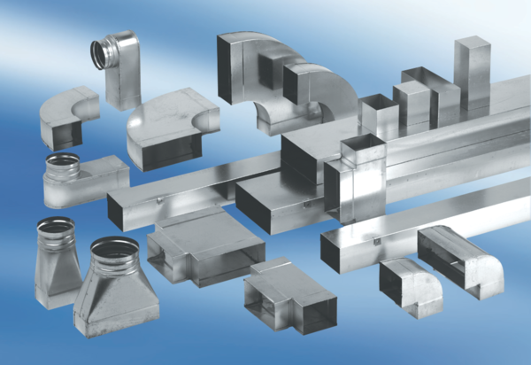Redukce, symetrická REDS55/220/55Obsah dodávky: 1 kusSortiment: K
Typové číslo: 0055.0692Výrobce: MAICO

